kino-nso.ru улица Каинская, 4
Синема

ДЕВЯТЫЙ КАЛИБР  Фернандо Пьяцца — успешный адвокат с безупречной репутацией, в отличие от своего отца, у которого было богатое криминальное прошлое. Когда в результате мошенничества со счетов одного из преступных синдикатов пропадает 100 миллионов евро, подозрение падает на Фернандо. Он становится мишенью сразу для двух соперничающих мафиозных кланов. Фернандо должен любыми способами доказать свою непричастность, ведь на кону его жизнь и жизнь еще одно близкого ему человека. | 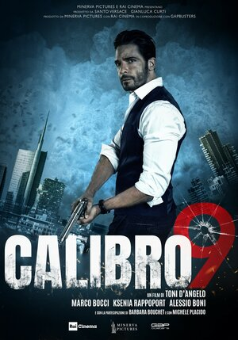
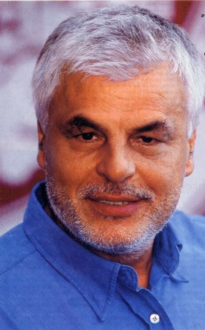 | Италия, Бельгия, 2020 г., режиссер: Тони Д*Анджело, жанр: боевик, триллер, криминал, 91 мин. В гл. ролях: Марко Боччи, Ксения Раппопорт, Миккеле Плачидо.  Рекомендовано для аудитории  старше 18 лет (18+)

Стоимость билета 200 руб.

15 сентября 2021 г. | начало в 19-00
16 сентября 2021 г. | начало в 14-00
17 сентября 2021 г. | начало в 19-00
18 сентября 2021 г. | начало в 16-00
19 сентября 2021 г. | начало в 19-00

